技术交底书模板

一、基本信息
提案名称 | 一种基于能量最优的调车机车用燃料电池系统加减载方法
联系人/发明人代表 | 仲一语 |  |  | Email | zhong_yi_yu@outlook.com
联系人电话 |  |  |  | 手机 | 13401562750
发明人 | 仲一语
是否属于企业技术秘密 | 是 否 |  |  | 是否通过发表论文、会议研讨、参展或其他形式予以公开 |  | 是 否
本发明属于 | 前瞻性预研技术 产品自主研发技术 借鉴改进技术 自有技术改进
所属业务板块和部件 | 1．业务板块：电力机车 内燃机车 城际及市域动车组 城轨 铁路货车 工程机械 风力发电 电动汽车 燃料电池混合动力机车  2．部件：总体 车体 转向架 柴油机 电传动系统 制动系统 辅助系统 制造与检修 燃料电池系统  3．车型：通用 HXN5 HXN5B 电力机车 桥检车 地铁检测车 阿根廷机车 肯尼亚机车 燃料电池混合动力机车
是否在研  项目 | 是 否
二、提案详情
1、简要说明本提案 |  | 本发明首先通过对调车机车车辆的基本参数及行驶工况的获取，完成机车需求功率的计算，然后对燃料电池系统的稳态特性及动力电池荷电状态（SOC）工作区间段进行分析，以机车驱动过程中能量最优为最终目标，最终提出了一种利用深度神经网络实现调车机车用燃料电池系统自适应加减载方法，该方法可以在满足调车机车动力性的基础上，有效提高燃料电池混合动力机车的能量利用率，降低氢气消耗量，达到整体能量利用最优的目标，并提高用户友好性。
2、本提案是在什么背景下产生的？ |  | 随着能耗排放法规的日趋严格，机车在节能减排技术优化上面面临更大挑战，调车机车多应用于冶金、港口、电力、石化、矿山等行业内部的铁路运输，燃料电池系统适用于调车机车绿色低碳的特点。  发展燃料电池混合动力调车机车可以有效减低对传统化石能源的依赖，减少污染大气的有害气体的排放，但是目前对调车机车行驶工况的特点，针对燃料电池混合动力调车机车加载减策略研究偏少，不利于燃料电池混合动力调车机车的开发和使用，加减载策略是燃料电池电池混合动力机车的重要核心模块，合适的燃料电池系统加减载策略不仅可以确保车辆的正常行驶，而且还可以确保能量利用率的最大化。
3、本提案有什么优点？ |  | 本发明通过提出一种调车机车用燃料电池系统自适应加减载方法，具有以下的优点：  1、该方法可以兼顾燃料电池系统效率最优工作点及动力电池最佳的荷电状态，在满足车辆正常行驶的需求下，提高能量利用率。  2、该方法还可以为燃料电池混合动力调车机车的加载载策略研究提供理论及方法支撑。
4、本提案是怎么实现的？ |  | 本提案具体实现路径参考附图1调车机车用燃料电池系统自适应加减载方法流程图；  首先对调车机车车辆的基本参数进行获取，分析调车机车行驶工况的特点及规律，完成整车驱动及制动过程中的整车需求功率的计算，根据燃料电池系统稳态特性确定燃料电池系统燃料最优工作功率点FC_{opt}，分析动力电池荷电状态确定最佳的动力电池工作区间及最低保护阈值SOC_{min}。  当整车需求功率小于等于0时，既P__{req}≤0，调车机车处于制动减速状态，需要燃料电池系统降载，降载至燃料电池系统怠速点，此时燃料电池系统输出功率等于燃料电池系统怠速点功率，既P_{_req}=P_{FC-idle}。  反之当整车需求功率大于0时，既P_{_req}＞0，车辆处于驱动状态，需要燃料电池系统加载，以满足车辆的需求功率的要求。  在驱动条件下判断动力电池的荷电状态是否小于等于最小值，若此时动力电池荷电状态大于最小值，既SOC＞SOC_{min}时，分以下两种情况进行策略执行加载；  1)、当整车需求功率大于燃料电池系统最小功率时，既P_{_req}＞P_{FC-min}时，燃料电池电池系统加载至调车机车需求功率，既P_{_req}=P_{FC}。  2)、当整车需求功率小于等于燃料电池系统最小功率时，既P_{_req}≤P_{FC-min}时，燃料电池电池系统不加载，调车机车需求功率由动力电池提供，既P_{_req}=P_{Bat}。  若在驱动条件下，当动力电池的荷电状态小于等于最小值时，既SOC≤SOC_{min}时，需要进一步判断机车需求的功率是否小于等于燃料电池系统效率最优功率，分以下两种情况进行策略执行加载；  1)、若机车需求功率小于等于燃料电池系统效率最优功率时，既P__{req}≤P_{FC-op}t时，燃料电池系统拉载至燃料电池系统效率最高工作点，其功率除满足机车功率行驶外，其余部分给动力电池充电，既P__{req}=P_{FC-opt}。  2)、若机车需求功率大于燃料电池系统效率最优功率时，既P_{_req}＞P_{FC-opt}时，燃料电池系统拉载至整车需求功率，既P__{req}=P_{FC}。

5、附图。 | 下图是本专利的控制方法的流程图：  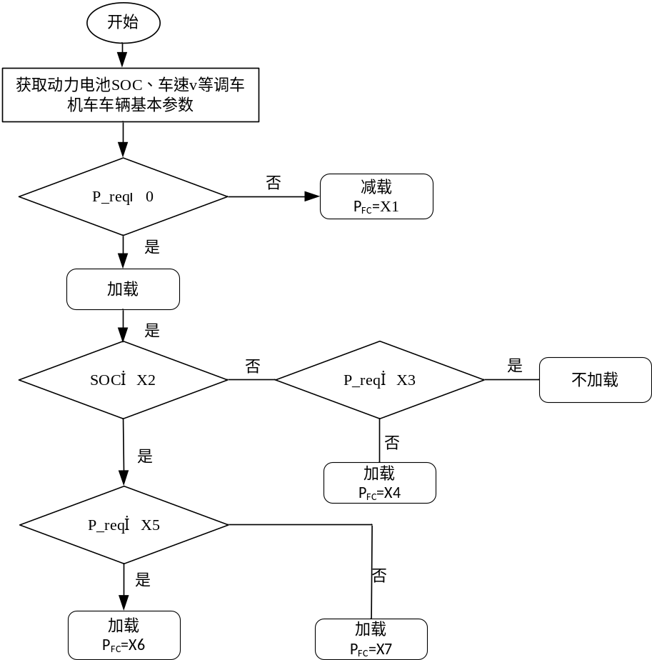  附图1：基于能量最优的调车机车用燃料电池系统加减载方法流程图  流程图中X1为燃料电池电池系统怠速功率，P_{FC_idle}; X2为动力电池电池最小荷电状态，SOC_{min}，X3为燃料电池电池系统最小输出功率，P_{FC_min}; X4为燃料电池电池系统输出功率跟随机车需求功率P_{_req}, X5为燃料电池系统效率最优功率点，P_{FC_opt}, X6也为燃料电池系统效率最优功率点，P_{FC_opt},X7为燃料电池电池系统输出功率跟随机车需求功率P_{_req}。
6、是否还有替代方案同样能完成发明目的？ | 无
7、本发明的保护要点和关键点是什么？ | 1、本发明基于能量最优的调车机车用燃料电池系统加减载的流程及控制方法为保护要点和关键点;  2、本发明基于能量最优的调车机车用燃料电池系统加减载方法中的转移条件及跳转的阀值为保护要点和关键点；  3. 本发明基于深度神经网络对电池工况进行实时分析并执行最优策略为保护要点和关键点。
8、其他有助于专利代理人理解技术的资料 | 专利检索式：燃料电池系统&调车机车&能量最优&加减载  相关专利：  一种机车用燃料电池混合动力系统能量管理方法；  一种燃料电池发动机及加减载控制方法；  车载质子交换膜燃料电池动态加减载控制方法及系统；  一种燃料电池汽车能量优化系统以及燃料电池汽车；  一种燃料电池混合动力机车能量管理系统。

